今日动态
2023.6.14 星期三 晴
- 来园情况
- 出勤：小四班今日出勤人数20人，4人请假。
丁曼婷，张奕涵，王诺婉，冯欣，谭沁，徐佳伊，章昕媛，王若鑫，王秋瑶，徐筱晞，李慕妍，郑书韵，胡奕可，蒋翊晗，杨易，李璟睿，王知霖，徐梓赫，谌睿，周艺天，阴少帅，王楷博，徐诺能自主绕杯带放口罩，洗手喝牛奶。

- 集体活动
音乐《捉泥鳅》
教材分析：捉泥鳅是一首富有浓郁田园风味的及生活情绪的台湾校园歌曲，是对于雨后孩子们急切想要去捉泥鳅的急切心情的描写，展示了一幅动人的田园景象。有几个简单的乐句组成，是自然小调式。单数小节的节奏基本相同，双数略有变化，变化中层层递进，歌词简单、节奏明快、曲调优美、丰富，适合小班下学期的孩子欣赏。
丁曼婷，张奕涵，王诺婉，冯欣，谭沁，徐佳伊，章昕媛，王若鑫，王秋瑶，徐筱晞，李慕妍，郑书韵，胡奕可，蒋翊晗，杨易，李璟睿，王知霖，徐梓赫，谌睿，周艺天，阴少帅，王楷博，徐诺感受捉泥鳅的有趣，体验共同游戏的快乐。

三、户外活动
今天我们户外玩轮胎山，天气炎热，孩子们能及时擦汗并补充水分！
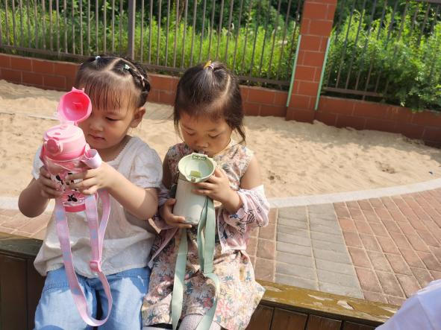 | 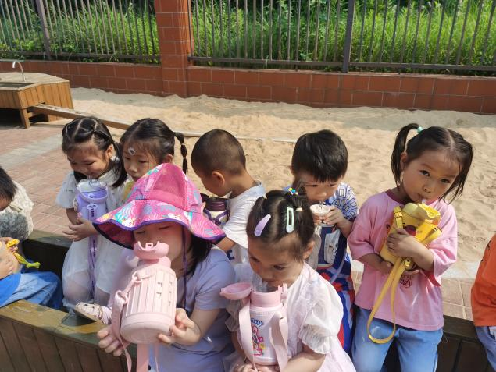
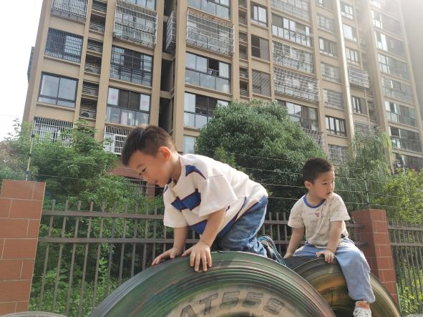 | 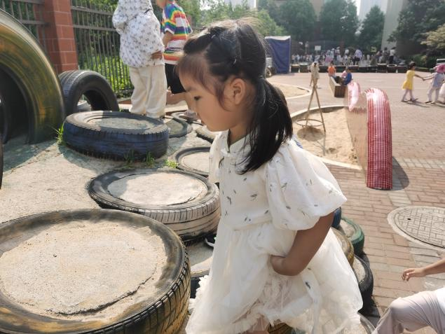
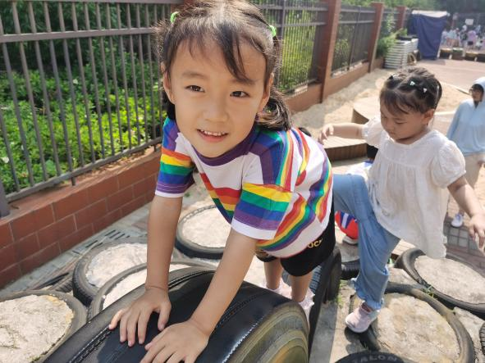 | 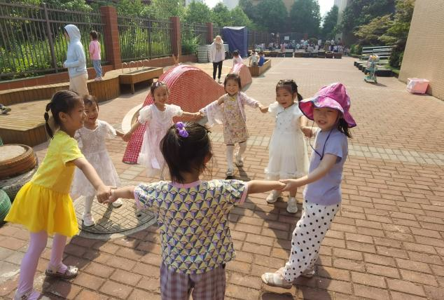

五、区域活动
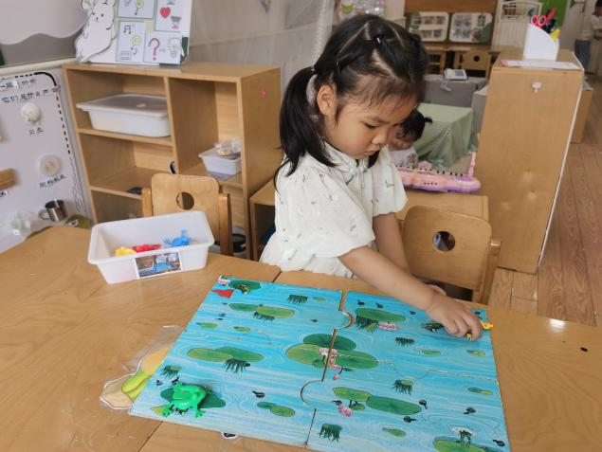 | 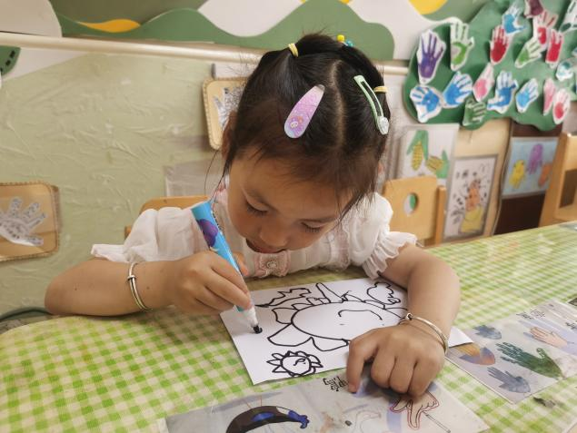
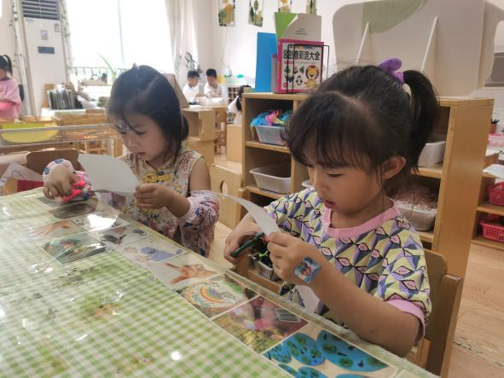 | 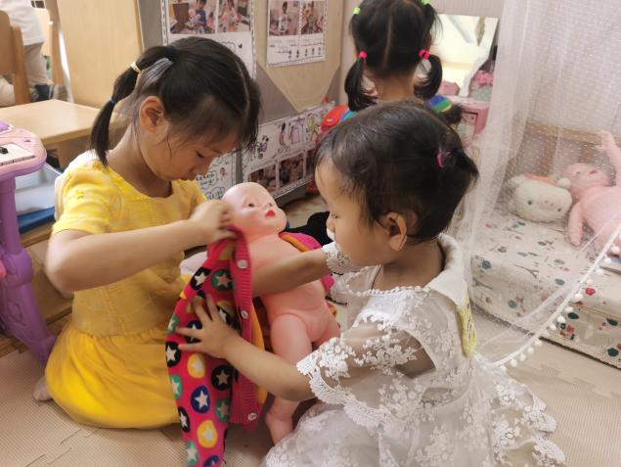
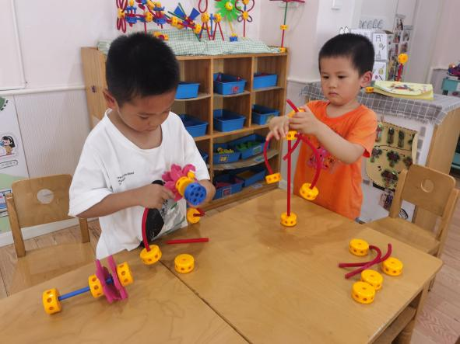 | 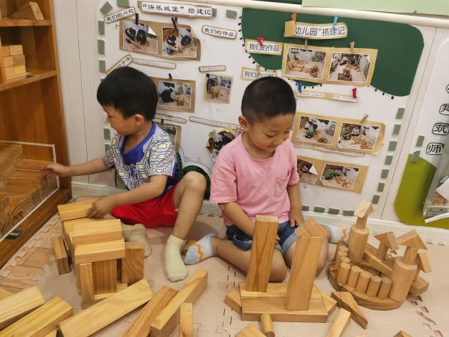

五、生活活动
午餐情况：
主食：蛋炒饭
汤：肉圆菌菇汤
丁曼婷，张奕涵，王诺婉，冯欣，谭沁，徐佳伊，章昕媛，王若鑫，王秋瑶，徐筱晞，李慕妍，郑书韵，胡奕可，蒋翊晗，杨易，李璟睿，王知霖，徐梓赫，谌睿，周艺天，阴少帅，王楷博，徐诺能能遵守用餐规则，耐心等待取餐，吃完饭能主动洗手漱口，擦嘴巴。
午睡情况：
丁曼婷，张奕涵，王诺婉，冯欣，谭沁，徐佳伊，章昕媛，王若鑫，王秋瑶，徐筱晞，李慕妍，郑书韵，胡奕可，杨易，李璟睿，王知霖，徐梓赫，谌睿，周艺天，阴少帅，王楷博，徐诺能都睡着了。

